Отчёт по лабораторной работе №5

Цель работы: изучение основных свойств волновых движений от движущегося источника.
Задание:
Для моделирования круговых волн выбран постоянный источник волн, движущийся вертикально поверхности, использовалась формула $U=\sin\left(W\left(t-\frac{r}{a}\right)\right)/r$
Скорость распространения точек волны – 0.2; радиус – 0.5; частота распространения волны – 10; скорость волны – 1. Построить графики распространение волн от движущегося источника за время t= 5; 10 c.
Код программы:
V=0.2;% скорость распространения точек волны
E=0.5;% радиус
W=10;% частота распространения волны
a=1;% скорость волны
dy=0.1;% шаг по оси У
dx=0.1;% шаг по оси Х
n=15/dx;
RV=[];
for t=0:0.05:4;% начало цикла по времени
RV=[V.*t 0];
for i=1:n+1;
for j=1:n+1;
x=-5+dx.*(i-1);
y=-5+dx.*(j-1);
rv=[x y];
r=norm(rv);
if r<E;
r=E; U(j,i)=sin(W.*(t-r/a))/r;
else
if r>a.*t;
U(j,i)=0;
else U(j,i)=sin(W.*(t-r/a))/r;
end;
end;
end;
end;
[X,Y]=meshgrid(-5:dx:10);
mesh(X,Y,U);
axis([-5 10 -5 10 -2 2]);
pause(0);
end;

Результаты:
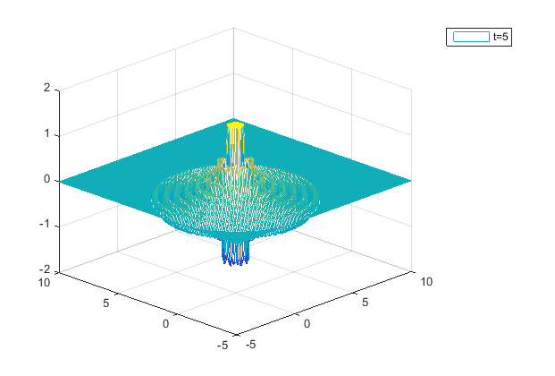
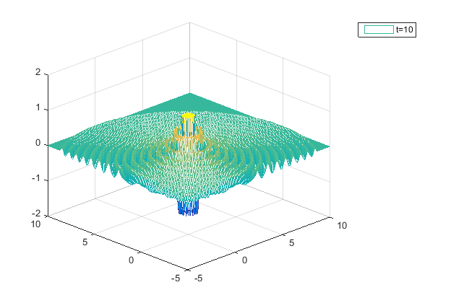
Вывод: Мы изучили основные свойства волновых движений от движущегося источника, смоделировав движение круговой волны от вертикально движущегося источника и построив график её распространения.

